Forduljon az 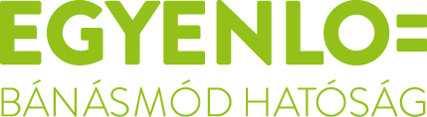
Bács-Kiskun megyei ügyfélszolgálatához, ha

neme,
életkora,
bőrszíne vagy nemzetisége,
vagyoni helyzete,
egészségi állapota,
szexuális irányultsága, nemi identitása,
faji hovatartozása
vallási, vagy világnézeti meggyőződése,
politikai vagy más véleménye,
anyanyelve,
fogyatékossága,
családi állapota, anyasága vagy apasága,

vagy egyéb tulajdonsága miatt
hátrányos megkülönböztetés éri!
Az Egyenlő Bánásmód Hatóság feladata a diszkriminációval okozott jogsértések kivizsgálása és megszüntetése.

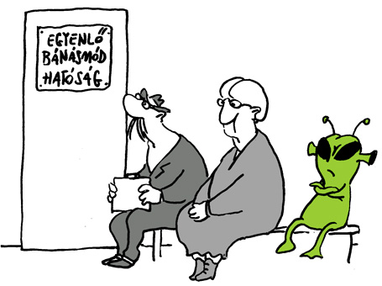
Keresse fel dr. Tóth Edina egyenlőbánásmód-referens ügyfélfogadását:
06 70/5179251, edina.toth@egyenlobanasmod.hu

SINOSZ Bács-Kiskun Megyei Tagszervezet
6000 Kecskemét, Táncsics M. u. 19.
2020. 11.04. 08:00-12:00
2020. 11.25. 08:00-12:00

BKM-i Család, Esélyteremtési és Önkéntes Ház
Kecskemét, Reile G. u. 22.
2020. 11.11. 08:00-12:00

Bács-Kiskun Megyei Kormányhivatal Igazságügyi Szolgálata
6000 Kecskemét, Attila u. 4.
2020. 11.18. 08:00-12:00

Az egyenlő bánásmód – mindenkit megillet!

